**嵌入式：**

内联汇编是用GCC的语法编写的，程序的功能是将x的值加倍输出。

使用GCC编译器进行编译，如下所示：

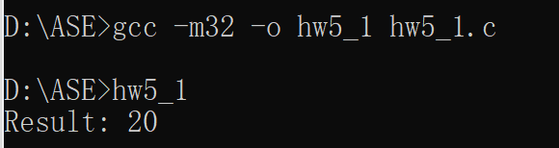

gcc：调用 GCC 编译器。

-m32：指示编译器生成 32 位代码。这对于在 64 位系统上编译兼容 32 位架构的程序很重要。

-o hw5_1：指定输出的可执行文件名为 hw5_1。

hw5_1.c：指定要编译的源代码文件。

**多模块方式：**

在main.c中声明外部函数



在hw5_2.asm中公开_add



编译链接运行过程：

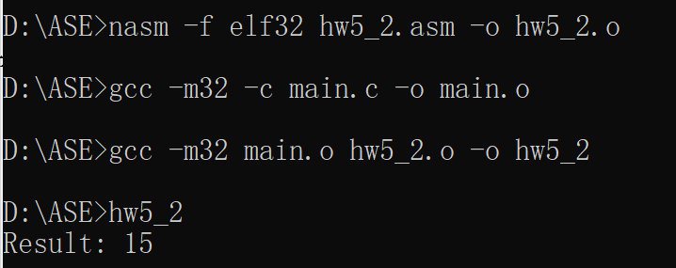

上述过程分别是

1. 使用 NASM 将汇编源代码编译成目标文件
2. 使用 GCC 将 C 语言源代码编译成目标文件
3. 使用 GCC 将这两个目标文件链接成一个单一的可执行文件
4. 运行可执行文件

【问题】

1. 最开始使用gcc编译c文件，使用原来的dosbox进行汇编语言的编译连接，结果发现会有版本错误。因此另外下载了nasm将汇编源代码编译成目标文件。
2. 在汇编代码中的函数名应该在其前面加_，如add函数要改为_add，这是一种命名约定，否则C 代码在链接时可能找不到对应的汇编函数。

Git链接：https://github.com/Joyewuyao/Asse5.git